Міністерство освіти та науки України

Національний технічний університет України

«Київський Політехнічний Інститут ім. Ігоря Сікорського» ФТІ Кафедра ТЗЗІ

Лабораторна работа №7 :

# «Обробка символьної інформації»

Виконала: Ст. гр. ФЕ-81 Костиря В.І

Варіант 12

Перевірив: Прогонов Д.О.

Київ 2020

## 1. Порядок виконання роботи

### 1. Проаналізувати умову задачі.

### 2. Розробити алгоритм та створити програму розв’язання задачі згідно з номером варіанту.

### 3. Результати роботи оформити протоколом.

12. Ввести стрингову константу. Перетворити її у трьохдіагональну матрицю, присвоївши для цього нулі відповідним елементам. Транспонувати отриману матрицю відносно середини (середнього рядку). Конкатенувати два рядки отриманої матриці. Вивести всі проміжні та кінцеві результати.

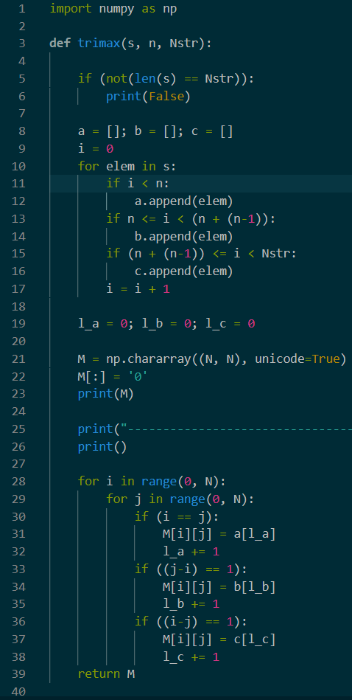

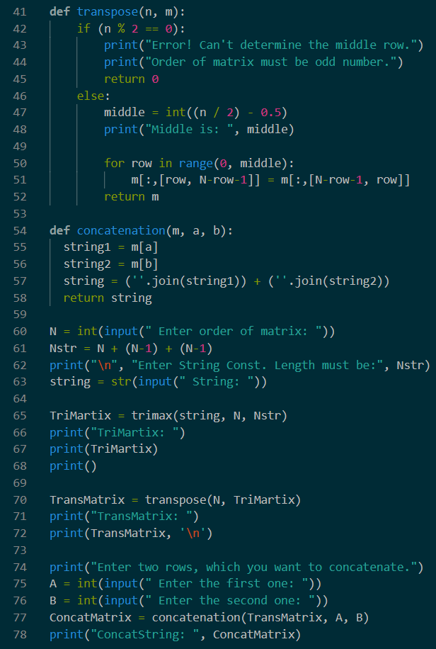

Приклад виконання програми:

